Grundkonzept
Projekttitel: | Laserwürfe
Auftraggeber: | Florian Weiss
Auftragnehmer: | Team Laserwüfel
Schuljahr: |  | 2015/16 | Klasse: | 5CI

1 Überschrift 2 2
1.1 Überschrift 2 2
1.1.1 Überschrift 3 2

Design

Allgemeines
Dieses Dokument führt die Richtlinien bzw. Normen, die das Ziel haben die Qualität einer Grafik zu definieren. Ziel ist es das ganze Design so zu gestalten um ein einheitliches Gesamtbild zu erschaffen. In den unten liegenden Punkten wird das generelle Feeling und der Artstyle des fertigen Produkt ausgeführt.

Generelles Feeling
Das Genre des Spiels ist Science Fiction. Es soll eine gemütliche und angenehme Atmosphäre bieten und keinen Stress beim Spieler erzeugen. Dieses Gefühl wird durch den Soundtrack und das Design hergestellt.

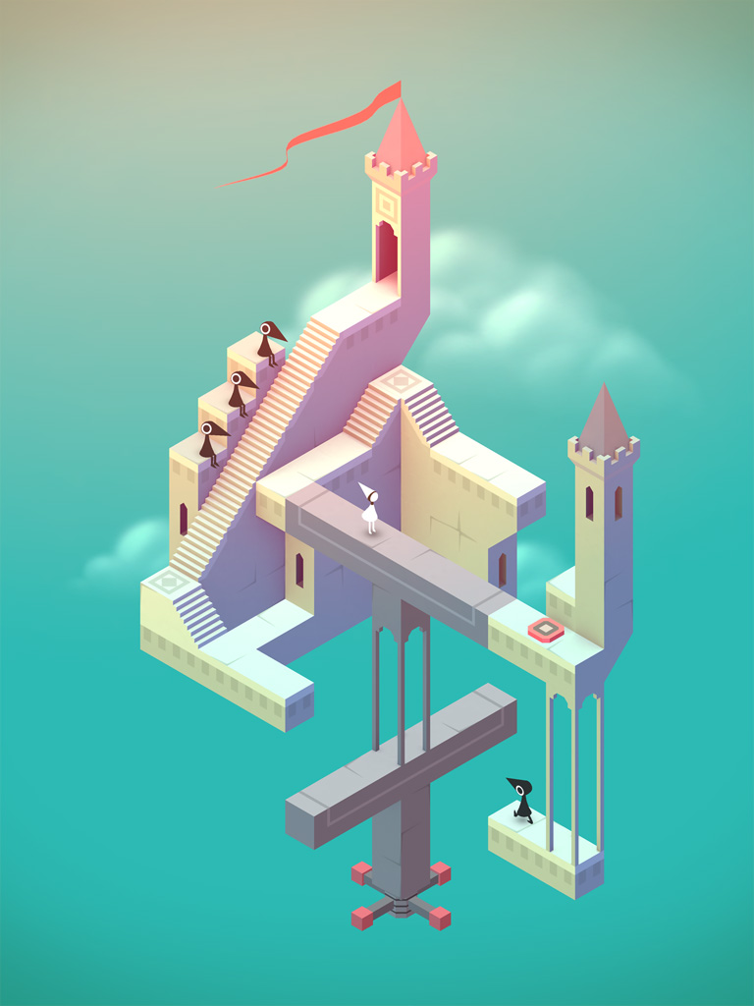Illustration 1: Screenshot aus Monument Valley Valley (http://www.monumentvalleygame.com)
Ein gutes Beispiel hierfür ist das Spiel Monument Valley.
Positive Aspekte:
- Isometrische Ansicht des Spielfelds
- Simpler Stil
Negative Aspekte:
- Das gesamte Spielfeld ist zu hell beleuchtet
Lösung:
- Isometrische Ansicht des Laserwürfels
- Simples Design bei der Gestaltung der Hindernisse, des Planeten und dessen Dekorationen.

Artstyle

Farben und Beleuchtung
Der Artstyle des Spiels soll Simpel und Minimalistisch sein. Als Beispiel hierfür kann man wieder Monument Valley nehmen. Die Farben des Spiels sind eher Hell und Matt.
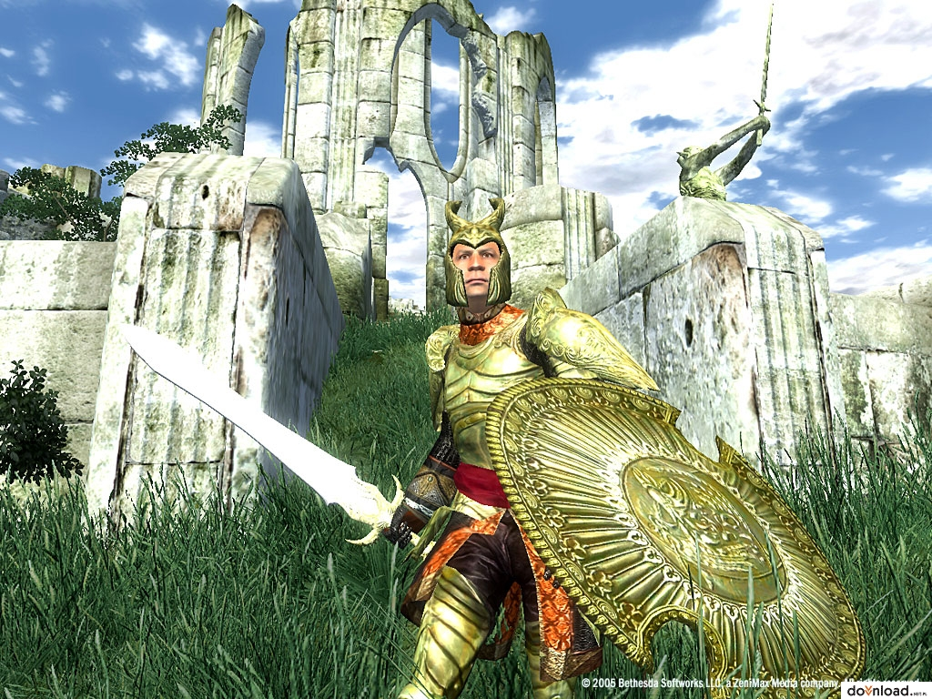Illustration 2: Screenshot aus The Elder Scrolls: Oblivion
In diesem Screenshot aus „The Elder Scrolls IV: Oblivion“ werden die Farben der Ruine hinter der Figur matt dargestellt. Der Screenshot aus diesem Spiel ist nur als Beispiel für die Farben anzusehen. Das fertige Produkt wird nicht so detailliert sein. Die Verwendung von Texturen soll möglichst beschränkt sein. Sie sollten einzig und allein für den Planeten verwendet werden. Außerdem ist die gesamte Szene nur von der Sonne beleuchtet.

Positive Aspekte:
- Die Farben im Hintergrund sind matt dargestellt
- Die gesamte Szene ist nur durch die Sonne beleuchtet
Negative Aspekte:
- Viel zu detailliert
Lösung:
- Beschränkung der Nutzung von Texturen auf den Planeten
- Darstellung der Farben in einem Matten Stil
Illustration 3: Screenshot aus dem Spiel "ROCKETSROCKETSROCKETS" (http://rocketsrocketsrockets.com/)
- Der Planet soll einzig und allein durch die Sonne(n) des Systems beleuchtet. Daraus folgt, dass einige Teile des Würfelplaneten beleuchtet sind und auf der anderen Seite Nacht ist.
- Der Planet wird durch eine Kombination der Sonne und der Laser auf dem Planeten beleuchtet.

Fokus
Der Planet selber soll die ganze Zeit voll im Fokus bleiben (Es kommt zu keinem Tilt-Shift. In den unteren Abbildung sieht man ein Beispiel für Tilt-Shift zu der Rush-Hour.
Illustration 4: Bild von Deviant-Art User alexci (http://alexci.deviantart.com/art/tilt-shift-rush-hour-120306569)
Positive Aspekte:
- Erzeugen eines Miniatur Looks
Negative Aspekte:
- Größerer Programmieraufwand für die korrekte Einstellung des Fokus
Lösung:
- Der Planet ist die ganze Zeit voll im Fokus

Planetendekoration
Jeder Planet in jedem Level ist mit kleinen Bäumen, Häusern und Tieren dekoriert. Ein gutes Beispiel ist das Strategiespiel Civilization V. Jedoch sind alle Grafiken sehr detailliert. Die Dekorationen im fertigen Produkt werden simpel gehalten.
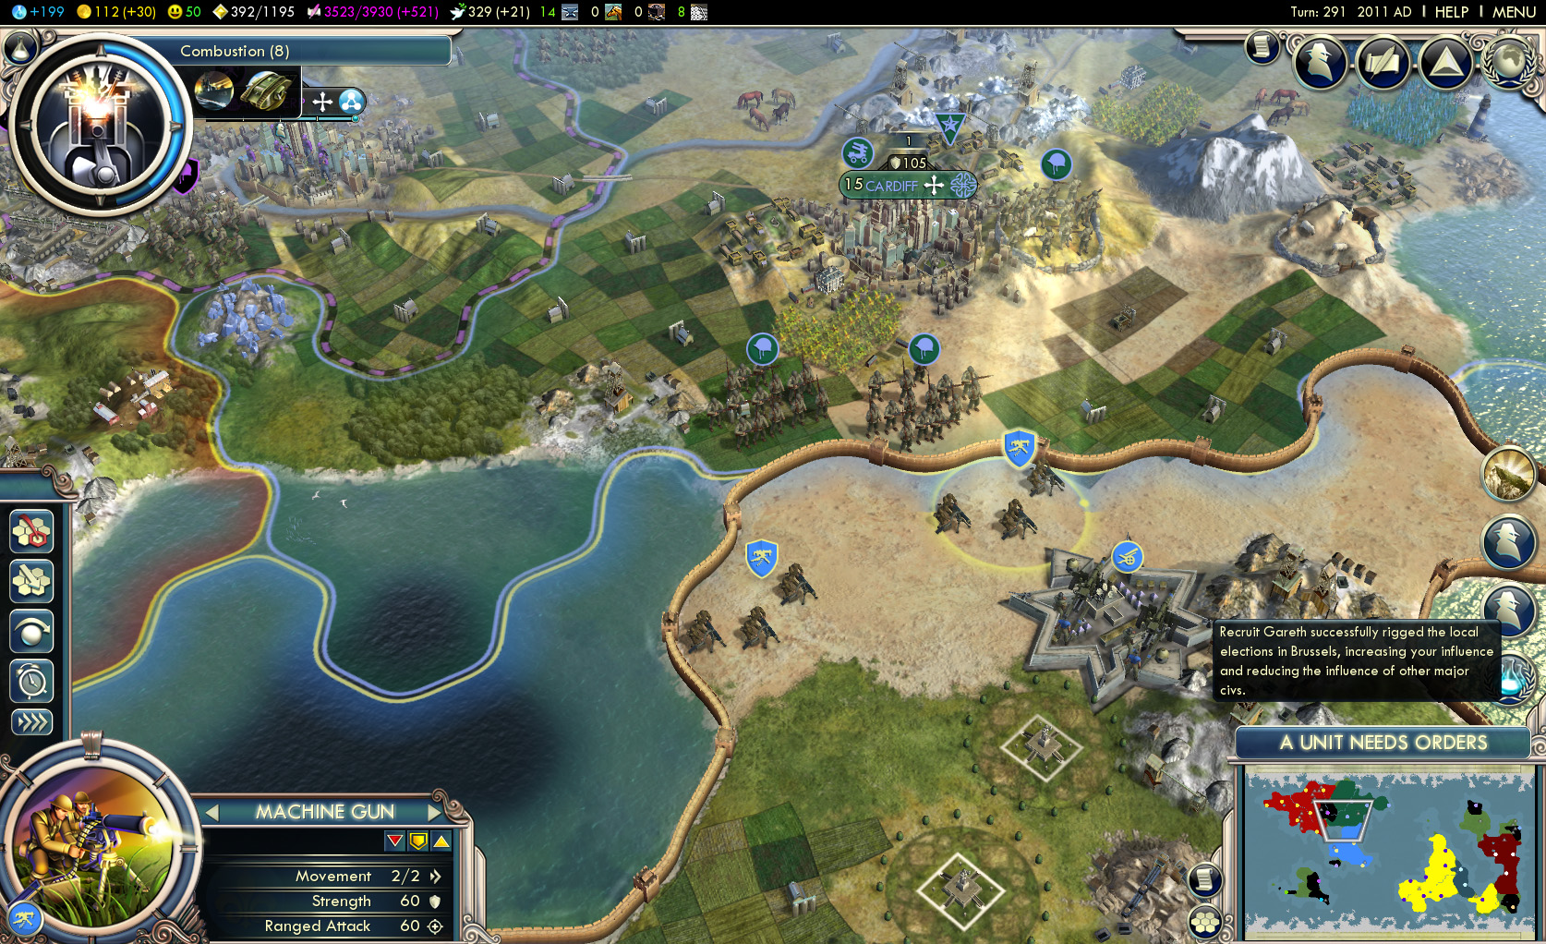Illustration 5: Screenshot aus dem Spiel Civilization V. (http://scr3.golem.de/screenshots/1206/Civilization5GodsAndKings/Civ_V_GK_announcement_screen_1.jpg)
Positive Aspekte:
- Miniaturen von Tieren, Bäumen und Häusern
Negative Aspekte:
- Alle Dekorationen sind viel zu detailliert

Story

Genre
Das Genre ist Science Fiction.

Aufbau
Die Texte sind eine Mischung aus innerem Monolog und Dialog mit einem Bewohner des Planeten.

Schreibstil
Es wird vorzugsweise neutrales, aber sonst britisches Englisch verwendet. Die verwendete Sprache ist großteils neutral, umgangssprachlich, simpel. Sie kann aber, abhängig vom sprechenden Charakter, variieren. Die Texte sind, soweit angebracht, humorvoll (aber nicht lächerlich!), zu anderen Zeiten können sie aber auch mysteriös, traurig, oder ominös sein, je nachdem, wie die Story verläuft.

Länge
Die Länge des Dialogs variiert von Level zu Level, überschreitet jedoch nie 300 Wörter.

Plot
Die Geschichte spielt in dem ehemaligen interstellarem Imperium von Gurstavigstück. Nach einer blutigen und langjährigen Revolution ist vieles zerstört, inklusive dem Energienetz, welches aus einem einzigen Laserstrahl bestand, der die Energie von Planet zu Planet übertrug. Jetzt muss es vom Spieler repariert werden.
Der Laserstrahl ist in Wahrheit in einem Zeitloop gefangen, so dass er seine eigene Quelle ist. Deswegen zeigen sich in den Dialogen auch immer wieder Widersprüche, die durch die Zeitanomalie verursacht wurden.
Außerdem findet der Spieler immer mehr über die Revolution heraus, und dass die Revolutionäre in Wahrheit nicht besser sind als die bisher regierende Hoheitsfamilie.

Spannung
Die Geschichte hat einen Spannungsbogen, dessen Höhepunkt sich am Ende befindet.

Beispieldialog
*Verbindungsaufbaugeräusche*
"Hello, is this planet Bzargnbularbz?"
"Yes, that's right. Are you here to fix our electricity?"
"Yeah, I'm the engineer."
"It's about time you got here. The backup battery is running out. And half of our food already spoiled, because we couldn't refrigerate it all."
I wonder what the people eat in this sector of the galaxy. All I see are sheep. Maybe fruit grows on the trees? I should ask him.
"Sir, I've been wondering, are there any fruits on these trees?"
"What? Yes there are, but they are extremely poisonous. All the trees here are actually an infestation, one we couldn't get rid of yet. It was the first and last biological attack we suffered from."
Who was the attacker? The government? Well, it doesn't really concern me, so I should just get to work.

Musik

Menü/Tutorialsong
Catchy aber einfach; upbeat; 150-180 bpm; 8-bit?
Beispiele:
1 Soccer Physics OST (https://www.youtube.com/watch?v=9I03XTD0HHw)
+ Gut produziert
+ Guter Sound
+ Fröhlich
- vielleicht etwas zu sehr old school
- zu spannend für den Anfang
2 Mario 64 OST (https://www.youtube.com/watch?v=NM0uuhqSuq0)
+ sehr mitreißend
+ die Drums sind hervorragend
+ jazzy
- etwas zu schnell
Lösung: Das Feeling der beiden Songs zu einem neuen, fröhlichen Song kombinieren

Erste Songs
Ruhig, entspannend, angenehm; 110-130 bpm
Beispiele:
1 Monument Valley OST (https://www.youtube.com/watch?v=qFIudZvD7ZE)
+ Klangvolle Musik
+ Schöne Melodien
- zu fröhlich
- zu heller Sound
2 Porter Robinson Songs (https://www.youtube.com/watch?v=capV8asfWnc)
+ Ebenfalls Schöner Sound
- zu sehr ausgearbeitet für Hintergrundmusik
- Kein Future Bass Song passt als Hintergrund für ein Spiel
Lösung: Ein Song mit der Simplizität von MV OST und dem Feeling von PR

Spätere Songs
Aufdrehend, motivierend; 150-180bpm; sehr beatlastig
Beispiele:
Mass Effect 2 OST (https://www.youtube.com/watch?v=QOSR76VHhII)
+ sehr Motivierend
- zu viel Technosound
- etwas zu aggressiv
Portal OST (https://www.youtube.com/watch?v=VlIGBc0uibc)
+ stressig
+ angenehm ruhig
- etwas zu ruhig
- zu dunkel
Lösung: Weniger bzw mehr aufdrehen, mehr ansprechend bzw weniger böse

Songs zwischendurch
Mysteriös, beinahe unbehaglich; sehr langsam <100bpm; dumpf; viele echos, verzerrungen und cutoffs
Beispiele:
Portal 2 OST (https://www.youtube.com/watch?v=SGCwU-Z9nU4)
+ äußerst atmosphärisch
- zu auffällig
L4D2 OST (https://www.youtube.com/watch?v=DKPxRC9sdrM)
+ Gut gewählte Instrumente
- Etwas öde
Lösung: Etwas Simplere Portal 2 Songs

Creditssong
melancholisch, ruhig, langsam, traurig
Beispiele:
Die Szene aus Asterix erobert Rom wo sie auf den Berg klettern (https://youtu.be/qU7PgF377C4?t=10s)
+ simpel und effektiv
- etwas zu traurig
- vielleicht nicht als Spielesoundtrack geeignet
Zelda OST (https://www.youtube.com/watch?v=cAVn71rNImI)
+ sehr atmosphärisch
- Instrumente passen nicht
Lösung: Passende Instrumente finden, atmosphärisch aber simpel bleiben

Level

Grober Überblick
Das Level wird in der Definition in drei Teile geteilt. Im ersten Teil werden alle Metainformationen, im zweiten Teil wird das Aussehen und im dritten die Logik festgelegt.

Metainformationen
Diese werden als Key-Value Paare angegeben. Der Key wird von der Value durch einen Doppelpunkt (:) getrennt. Die Value kann einer der folgenden Datentypen sein:

string
Beginnt und endet mit einem Anführungszeichen (")
path
Beginnt mit Punkt-Slash (./) um den aktuellen Ordner zu denotieren. Order werden im Unix-Style mit einem Forwardslash (/) getrennt.
Folgende Keys sind verpflichtend:
title
Der Name des Levels als string
track
Der Dateiname für die Musik als path

Aussehen
Beschrieben werden in diesem Teil die Dekorationen. Die Art der Dekoration wird durch ein Zeichenpaar festgelegt, und die Position direkt auf einem aufgeklappten ASCII-Würfel. Folgende Dekorationen sind definiert:

[]
Haus
@@
Baum
%%
Tierherde
##
Getreidefeld

Der Würfel wird so aufgeklappt, dass die hintere Seite am Ende ganz rechts außen liegt. Jede Fläche hat 9x9 Positionen für Dekorationen, wobei jede Spalte 2 Zellen breit ist, weil eine Zelle circa doppelt so hoch wie breit ist. Um die Fläche herum werden die Kanten mit Pipe (|) und zwei Bindestrichen (--) gezeichnet. Verdbindungspunkte werden mit einem großen O (O) oder, bei Punkten in der Mitte einer Spalte, mit Klammern () dargestellt.

Aufbau
Jeder Verbindungspunkt ist eindeutig durch seine anliegenden Flächen ansprechbar. Die Flächen werden in der Reihenfolge Front/Back, Left/Right, Up/Down angegeben und mit Unterstrich (_) getrennt.
Um Operationen auf Punkten vorzunehmen wird zuerst das Symbol der Operation und danach die benötigte Anzahl der Punkten geschrieben. Folgende Operatoren sind definiert:
* source goal
Macht eine Laserquelle aus dem ersten Punkt und das dazugehörige Ziel aus dem zweiten.
! point
Deaktiviert diesen Punkt.
-- from to
Erstellt eine fixe Verbindung zwischen den Punkten.
[] block_from block_to [switch_from switch_to]...
Blockiert Verbindungen zwischen den ersten Punktepaar, außer mindestens einer der Schalter zwischen allen weiteren Punktepaaren hat eine Verbindung auf sich. Wenn eine Blockade öfters, aber mit verschiedenen Schaltern, platziert wird, muss jeder Schalter betätigt werden um die Blockade zu öffnen.
% from to
Erstellt einen "Teleporter", eine fixe Verbindung zwischen den Punkten, die auch durch den Würfel gehen kann.
Alle leere Zeilen und Zeilen die mit einer Raute (#) beginnen, werden ignoriert.

Beispiel
Der genaue Aufbau des Würfels wo die Flächen benannt sind:
O--------()--------O
| |
| |
| |
| |
O up O
| |
| |
| |
| |
O--------()--------O--------()--------O--------()--------O--------()--------O
| | | | |
| | | | |
| | | | |
| | | | |
O left O front O right O back O
| | | | |
| | | | |
| | | | |
| | | | |
O--------()--------O--------()--------O--------()--------O--------()--------O
| |
| |
| |
| |
O down O
| |
| |
| |
| |
O--------()--------O
Alle Punkte auf der "Front" Fläche:
front_left_up
front_up
front_right_up
front_left
front_right
front_left_down
front_down
front_right_down

-- front_right right_down
-- right_down front_down
-- front_down front_right

! front_right_down

